

**TRƯỜNG ĐẠI HỌC SƯ PHẠM KỸ THUẬT**

**THÀNH PHỐ HỒ CHÍ MINH**



**CHƯƠNG TRÌNH QUẢN LÝ ĐỀ TÀI SINH VIÊN**

**Báo cáo cuối kì**

**(Môn học: Lập trình windows)**

**BUỔI: SÁNG THỨ 4 TIẾT: 7-10**

**HỌC KỲ: 2 – NĂM HỌC: 2019-2020**

**NHÓM THỰC HIỆN: Nhóm 3**

Lâm Hoàng An MSSV: 18110073

Nguyễn Cước Thiên MSSV: 18110204

Phùng Vĩnh Đức MSSV: 18110100

**GVHD: TS. Huỳnh Xuân Phụng**

**TP.HỒ CHÍ MINH –6/2020**

|  |  |  |  |
| --- | --- | --- | --- |
| TIÊU CHÍ | NỘI DUNG | TRÌNH BÀY | TỔNG |
| ĐIỂM |  |  |  |

NHẬN XÉT CỦA GIÁO VIÊN HƯỚNG DẪN

**Đánh giá: ………………………………………………………………………………………………………………………………………………………………………………………………………………………………………………………………………………………………………………………………………………………………………………………………………………………………………………………………………………………………………………………………………………………………………………………………………………………………………………………………………………………………………………………………………………………………………………………………………………………………………………………………………………………………………………………………………………………………………………………………………………………………………………………………………………………………………………………………………………………………………………………………………………………………………………………………**

Giáo viên hướng dẫn

**( K*ý và ghi họ tên*)**

**LỜI CẢM ƠN**

Để hoàn thành tốt đề tài và bài báo cáo này, chúng em xin gửi lời cảm ơn chân thành đến giảng viên, tiến sĩ Huỳnh Xuân Phụng, người đã trực tiếp hỗ trợ chúng em trong suốt quá trình làm đề tài. Chúng em cảm ơn thầy đã đưa ra những lời khuyên từ kinh nghiệm thực tiễn của mình để định hướng cho chúng em đi đúng với yêu cầu của đề tài đã chọn, luôn giải đáp thắc mắc và đưa ra những góp ý, chỉnh sửa kịp thời giúp chúng em khắc phục nhược điểm và hoàn thành tốt cũng như đúng thời hạn Khoa đã đề ra.

Chúng em cũng xin gửi lời cảm ơn chân thành các quý thầy cô trong khoa Đào tạo Chất Lượng Cao nói chung và ngành Công Nghệ Thông Tin nói riêng đã tận tình truyền đạt những kiến thức cần thiết giúp chúng em có nền tảng để làm nên đề tài này, đã tạo điều kiện để chúng em có thể tìm hiểu và thực hiện tốt đề tài. Cùng với đó, chúng em xin được gửi cảm ơn đến các bạn cùng khóa đã cung cấp nhiều thông tin và kiến thức hữu ích giúp chúng em có thể hoàn thiện hơn đề tài của mình.

Đề tài và bài báo cáo được chúng em thực hiện trong khoảng thời gian ngắn, với những kiến thức còn hạn chế cùng nhiều hạn chế khác về mặt kĩ thuật và kinh nghiệm trong việc thực hiện một dự án phần mềm. Do đó, trong quá trình làm nên đề tài có những thiếu sót là điều không thể tránh khỏi nên chúng em rất mong nhận được những ý kiến đóng góp quý báu của các quý thầy cô để kiến thức của chúng em được hoàn thiện hơn và chúng em có thể làm tốt hơn nữa trong những lần sau. Chúng em xin chân thành cảm ơn.

Cuối lời, chúng em kính chúc quý thầy, quý cô luôn dồi dào sức khỏe và thành công hơn nữa trong sự nghiệp trồng người. Một lần nữa chúng em xin chân thành cảm ơn.

**TP.HCM, ngày 17 tháng 6 năm 2020**

**Nhóm sinh viên thực hiện**

**MỤC LỤC**

Danh mục các hình 1

Danh mục các bảng 2

Chương 1: Tổng quan chương trình 4

1. Giới thiệu chung 4

1.1. Phần mềm quản lý đề tài sinh viên 4

1.1.1. Yêu cầu đồ án 4

1.1.2. Phân tích đồ án 4

1.1.3. Phương hướng thực hiện 4

2. Đặc tả phần mềm quản lý đề tài sinh viên 4

2.1. Phần mềm quản lý đề tài sinh viên 4

2.1.1. Giới thiệu về phần mềm quản lý đề tài sinh viên 4

2.1.4. Tính năng chính 6

2.1.5. Ứng dụng 6

2.2. Yêu cầu kĩ thuật 7

2.3. Công cụ và công nghệ sử dụng 7

Chương 2: Kế hoạch thực hiện 8

1. Kế hoạch 8

2. Phân công công việc 8

Chương 3: Thiết kế phần mềm 9

1) Thiết kế giao diện 9

1.1) Giao diện form đăng nhập 9

1.2) Giao diện form Student 9

1.3) Giao diện form Teacher 10

1.4) Giao diện form Admin 10

2) Đặc tả giao diện 11

2.1) Form đăng nhập 11

2.2) Form Student 11

2.3) Form Teacher 12

2.4) Form Admin 12

3) Thiết kế lớp 13

3.1) Thiết kế các lớp chức năng cho phần mềm quản lý đề tài sinh viên 13

3.2) Chi tiết các lớp chức năng 13

3.2.1) Lớp ControllerAdmin 13

3.2.2) Lớp ControllerLogin 14

3.2.3) Lớp ControllerStudent 14

3.2.4) Lớp ControllerTeacher 15

3.3) Các lớp trong file Library 16

3.3.1) Lớp cColor 16

3.3.2) Lớp cMainControl 16

3.3.3) Lớp cRegular 16

3.4) Các lớp trong file UserControls 17

3.4.1) Lớp UCFaculty 17

3.4.2) Lớp UCKoTopic 17

3.4.3) Lớp UCProject 17

3.4.4) Lớp UCInputStudent 18

3.4.5) Lớp UCStudent 18

3.4.6) Lớp UCInputTeacher 19

3.4.7) Lớp UCTeacher 19

3.5) Các lớp trong file UserControls trong file Student gồm các lớp chức năng cơ bản sau: 20

3.5.1) Lớp UCRegisterProject 20

3.5.2) Lớp UCStudentProject 20

3.6) Các lớp trong file UserControls trong file Teacher gồm các lớp chức năng cơ bản sau: 20

3.6.1) Lớp UCAddProject 20

3.6.2) Lớp UCManageProject 21

4) Thiết kế cơ sở dữ liệu 22

4.1) Thiết kế các bảng trong cơ sở dữ liệu 22

4.2) Mô tả tiết các thành phần trong bảng 23

4.2.1) Bảng Academic 23

4.2.2) Bảng Position 23

4.2.3) Bảng Faculty 23

4.2.4) Bảng Teacher 23

4.2.5) Bảng Student 24

4.2.6) Bảng KindOfTopic 24

4.2.7) Bảng Topic 24

4.2.8) Bảng Team 25

4.2.9) Bảng TeamWork 25

4.2.10) Bảng Process 25

4.2.11) Bảng ProcessTopic 25

4.2.12) Bảng Acount 26

Chương 4: Cài đặt và kiểm thử 27

Chương 5: Kết quả và phương hướng phát triển 44

Chương 6: Tài liệu tham khảo 44

# Danh mục các hình

Hình 1: Giao diện form đăng nhập………………………………………………………..Trang 9

Hình 2: Giao diện form Student…………………………………………………………..Trang 9

Hình 3: Giao diện form Teacher………………………………………………………….Trang 10

Hình 4: Giao diên form Admin…………………………………………………………...Trang 10

Hình 5: Hình vẽ biểu diễn mối quan hệ giữa các bảng…………………………………...Trang 22

# Danh mục các bảng

**Bảng 1: Kế hoạch theo tuần .. …………………………………………………….Trang 8**

**Bảng 2: Phân công công việc & đóp góp của mỗi sinh viên……………………..Trang 8**

**Bảng 3: Đặc tả form đăng nhập …………………………………………………...Trang 11**

**Bảng 4: Đặc tả form Student ……………………………………………………....Trang 11**

**Bảng 5: Đặc tả form Teacher ………………………………………………………Trang 12**

**Bảng 6: Đặc tả form Admin ………………………………………………………..Trang 12**

**Bảng 7: Mô tả chi tiết các chức năng trong lớp ControllerAdmin……………….Trang 13**

**Bảng 8: Mộ tả chi tiết các chức năng trong lớp ControllerLogin………………...Trang 14**

**Bảng 9: Mô tả chi tiết các chức năng trong lớp ControllerStudent………………Trang 14**

**Bảng 10: Mô tả chi tiết các chức năng trong lớp ControllerTeacher……………..Trang 15**

**Bảng 11: Mô tả chi tiết chức năng trong lớp cColor……………………………….Trang 16**

**Bảng 12: Mô tả chi tiết các chức năng trong lớp cMainControl…………………..Trang 16**

**Bảng 13: Mô tả chi tiết các chức năng trong lớp cRegular………………………...Trang 16**

**Bảng 14: Mô tả chi tiết các chức năng trong lớp UCFaculty………………………Trang 17**

**Bảng 15: Mô tả chi tiết các chức năng trong lớp UCKoTopic……………………..Trang 17**

**Bảng 16: Mô tả chi tiết các chức năng trong lớp UCProject……………………….Trang 17**

**Bảng 17: Mô tả chi tiết các chức năng trong lớp UCInputStudent…………………Trang 18**

**Bảng 18: Mô tả chi tiết các chức năng trong lớp UCStudent………………………..Trang 18**

**Bảng 19: Mô tả chi tiết các chức năng trong lớp UCInputTeacher…………………Trang 19**

**Bảng 20: Mô tả chi tiết các chức năng trong lớp UCTeacher………………………..Trang 19**

**Bảng 21: Mô tả chi tiết các chức năng trong lớp UCRegisterProject………………..Trang 20**

**Bảng 22: Mô tả chi tiết các chức năng trong lớp UCStudentProject………………...Trang 20**

**Bảng 23: Mô tả chi tiết các chức năng trong lớp UCAddProject…………………….Trang 21**

**Bảng 24: Mô tả chi tiết các chức năng trong lớp UCManageProject………………...Trang 21**

**Bảng 25: Các bảng trong cơ sở dữ liệu…………………………………………………Trang 22**

**Bang 26: Chi tiết bảng Academic……………………………………………………….Trang 23**

**Bảng 27: Chi tiết bảng Academic……………………………………………………….Trang 23**

**Bảng 28: Chi tiết bảng Faculty …………………………………………………………Trang 23**

**Bảng 29: Chi tiết bảng Teacher…………………………………………………………Trang 24**

**Bảng 30: Chi tiết bảng Student………………………………………………………….Trang 24**

**Bảng 31: Chi tiết bảng KindOfTopic……………………………………………………Trang 24**

**Bảng 32: Chi tiết bảng Topic……………………………………………………………..Trang 24**

**Bảng 33: Chi tiết bảng Team……………………………………………………………..Trang 25**

**Bảng 34: Chi tiết bảng TeamWork………………………………………………………Trang 25**

**Bảng 35: Chi tiết bảng Process…………………………………………………………...Trang 25**

**Bảng 36: Chi tiết bảng ProcessTopic……………………………………………………..Trang 25**

**Bảng 37: Chi tiết bảng Acount……………………………………………………………Trang 26**

# Chương 1: Tổng quan chương trình

## 1. Giới thiệu chung

### 1.1. Phần mềm quản lý đề tài sinh viên

#### 1.1.1. Yêu cầu đồ án

Thiết kế và xây dựng phần mềm hướng đối tượng giải quyết về yêu cầu quản lý đề tài sinh viên được viết bằng ngôn ngữ C#

#### 1.1.2. Phân tích đồ án

* Xây dựng phần mềm hướng đối tượng.
* Cho phép quản lý giảng viên, sinh viên, đề tài đồ án.

#### 1.1.3. Phương hướng thực hiện

* Xây dựng phần mềm hướng đối tượng bằng C#
* Ứng dụng công nghệ C# winform, sử dụng User Control.
* Thực hiện chương trình theo hướng Database First
* Sử dụng mô hình MVC

## 2. Đặc tả phần mềm quản lý đề tài sinh viên

### 2.1. Phần mềm quản lý đề tài sinh viên

#### 2.1.1. Giới thiệu về phần mềm quản lý đề tài sinh viên

**Đầu tiên phần mềm nhóm em làm sẽ cung cấp một tài khoản admin để quản lý chung cho phần mềm. Tài khoản admin sẽ cung cấp những thông tin sau:**

+ STUDENT

Cung cấp mã số sinh viên, tên, khoa, thành viên của nhóm và tên Project của tất cả sinh viên có mặt trong phần mềm

+ TEACHER

Cung cấp mã giáo viên, tên giáo viên, khoa, chức vụ, trình độ, quản lý các đề tài nào

+ PROJECT

Cung cấp mã đồ án, tên, loại đồ án thực hiện, đồ án đó của khoa nào, giáo viên hướng dẫn và tên nhóm của sinh viên

+ EXTEND

FACULTY:

Cung cấp mã khoa, tên khoa, số lượng sinh viên trong khoa và số lương giáo viên trong khoa

Kind Of Topic:

Cung cấp mã loại đồ án, tên loại đồ án và số lượng loại đồ án có trong đề tài

**Mỗi sinh viên sẽ được cung cấp một tài khoản để đăng nhập vào phần mềm, tài khoản sinh viên cung cấp những tính năng sau:**

+ INFORMATION

Cung cấp mã sinh viên, họ tên, ngày sinh, số điện thoại, email, khoa. Trường hợp nếu sinh viên có chỉnh sửa thông tin gì thì click vào nút EDIT.

+ ADD NEW PROJECT

Tại mục project name sẽ có một list đồ án do giảng viên tạo và sinh viên sẽ đăng ký vào project đó cùng với các thông tin sau: Tên giảng viên hướng dẫn, loại đồ án, ngày bắt đầu và ngày kết thúc. Tại mục Register new team nếu sinh viên chưa có nhóm thì tiến hành click vào ô trống và tạo tên nhóm ở mục Team Name, nếu sinh viên đã có nhóm thì sẽ tiến hành chọn nhóm của mình ở mục Register an existent team.

+ PROJECTS

Ở đây phần mềm sẽ hiển thị những đồ án mà sinh viên đã đăng ký. Từng đồ án sẽ có những thông tin sau: Tên đồ án, loại đồ an, nhóm thực hiện đồ án và các thành viên trong nhóm, Deadline, tiến trình thực hiện project. Trường hợp nếu sinh viên không muốn làm project này nữa thì click vào ô DELETE để rút khỏi đồ án đó.

**Mỗi giảng viên sẽ được cung cấp một tài khoản để đăng nhập vào phần mềm:**

+ INFORMATION:

Cung cấp mã giảng viên, họ tên, ngày sinh, số điện thoại, email, khoa, chức vụ, trình độ. Nếu giảng viên có chỉnh sửa thông tin cá nhân gì thì click vào nút EDIT.

+ ADD NEW PROJECT

Mỗi giảng viên có thể tạo nhiều project cho sinh viên đăng ký thực hiện. Thông tin của mỗi project mới tạo gồm: Loại project, mã project, tên project, ngày bắt đầu, ngày kết thúc, tiến trình thực hiện do giảng viên chọn.

+ MANAGE PROJECTS

Hiển thị tổng số project mà giảng viên đang hướng dẫn. Mỗi project gồm các thông tin sau: Tên đồ án, tên nhóm thực hiện, thành viên trong nhóm, các giai đoạn hoàn thành, nếu giảng viên muốn chỉnh sửa thông tin của đồ án thì click vào nút EDIT. Nếu đồ án chưa có nhóm đăng ký thì sẽ không hiển thị thông tin gì.

#### 2.1.4. Tính năng chính

* Quản lý đề tài sinh viên
* Cho phép tìm kiếm theo tên đề tài, tên sinh viên, tên giảng viên
* Thể hiện thông tin chi tiết về từng đối tượng như sinh viên, đề tài, giảng viên.
* Thực hiện từ tài khoản giảng viên:

+ Thêm, xóa, sửa đề tài

+ Chỉnh sửa thông tin cá nhân của giảng viên

+ Xem, sửa các đồ án mà mình hướng dẫn

* Thực hiện từ tài khoản sinh viên:

+ Đăng ký đề tài, rút đề tài, đăng ký nhóm, hủy nhóm

+ Chỉnh sửa thông tin cá nhân

+ Xem các đồ án mình đã đăng ký

* Thực hiện phân quyền đối với tài khoản admin:

+ Thêm, sửa, xóa một sinh viên và tìm sinh viên theo nhiều tiêu chí

+ Thêm, sửa, xóa một giảng viên và tìm giảng viên theo nhiều tiêu chí

+ Cho phép tìm đồ án theo nhiều tiêu chí

+ Cho phép thêm, xóa, sửa khoa

+ Cho phép thêm, xóa, sửa loại đồ án

#### 2.1.5. Ứng dụng

Giúp người dùng có thể dễ dàng quản lý đề tài mà mình đã giao cho sinh viên. Dễ dàng theo dỏi tiến độ, điểm số, nhóm sinh viên thực hiện cho từng đề tài. Có thể biết được thông tin cá nhận của mỗi sinh viên, giảng viên, có thể xem chi tiết các đề tài mà sinh viên thực hiện cũng như các đề tài ma giảng viên hướng dẫn.

### 2.2. Yêu cầu kĩ thuật

* Thực hiện được yêu cầu mà đồ án đề ra.
* Áp dụng lập trình hướng đối tượng và các công nghệ phần mềm mới.
* Dung lượng phần mềm nhẹ, chạy ổn định.

### 2.3. Công cụ và công nghệ sử dụng

* Xây dựng phần mềm bằng công nghê WPF trên nền .NET Framework 4.7.2
* Thiết kế giao diện người dùng (GUI) bằng User Control trong Visual Studio 2019
* Thiết kế View Model, Data Model và Controler Model bằng Visual Studio 2019 (Code C#)

# Chương 2: Kế hoạch thực hiện

## 1. Kế hoạch

***Bảng 1: Kế hoạch theo tuần***

|  |  |  |
| --- | --- | --- |
| Tuần | Công việc | Phần trăm hoàn thành |
| 5 | Tìm hiểu về User Control và các framework | 100% |
| 6 | Thiết kế cơ sở dữ liệu và các dạng truy vấn LinQ | 100% |
| 7 | Thiết kế giao diện cơ bản | 100% |
| 8 | Thiết kế giao diện cho form admin và form đăng nhập | 100% |
| 9 | Thiết kế giao diện cho form Student | 100% |
| 10 | Thiết kế giao diện cho form Teacher | 100% |
| 11,12,13 | Hiển thị dữ liệu, cài đặt chức năng cho từng form, hoàn thành phần mềm. Soát lỗi, kiểm thử phần mềm. | 100% |
| 14 | Viết báo cáo và thuyết trình đồ án | 100% |

## 2. Phân công công việc

***Bảng 2: Phân công công việc & đóp góp của mỗi sinh viên***

|  |  |  |  |
| --- | --- | --- | --- |
| STT | Tên sinh viên | Mô tả công việc | Đóng góp |
| 1 | Lâm Hoàng An | + Thiết kế chính các User Controll của phần mềm quản lý sinh viên  + Thiết kế chính các lớp chức năng cho phần mềm  + Thiết kế và cài đặt thuật toán | 35% |
| 2 | Nguyễn Cước Thiên | + Thiết kế giao diện phần mềm và báo cáo  + Hiển thị dữ liệu lên các form | 35% |
| 3 | Phùng Vĩnh Đức | + Báo cáo, cài đặt và kiểm thử phần mềm  + Thiết kế cơ sở dữ liệu | 30% |

# Chương 3: Thiết kế phần mềm

1. **Thiết kế giao diện**
   1. **Giao diện form đăng nhập**

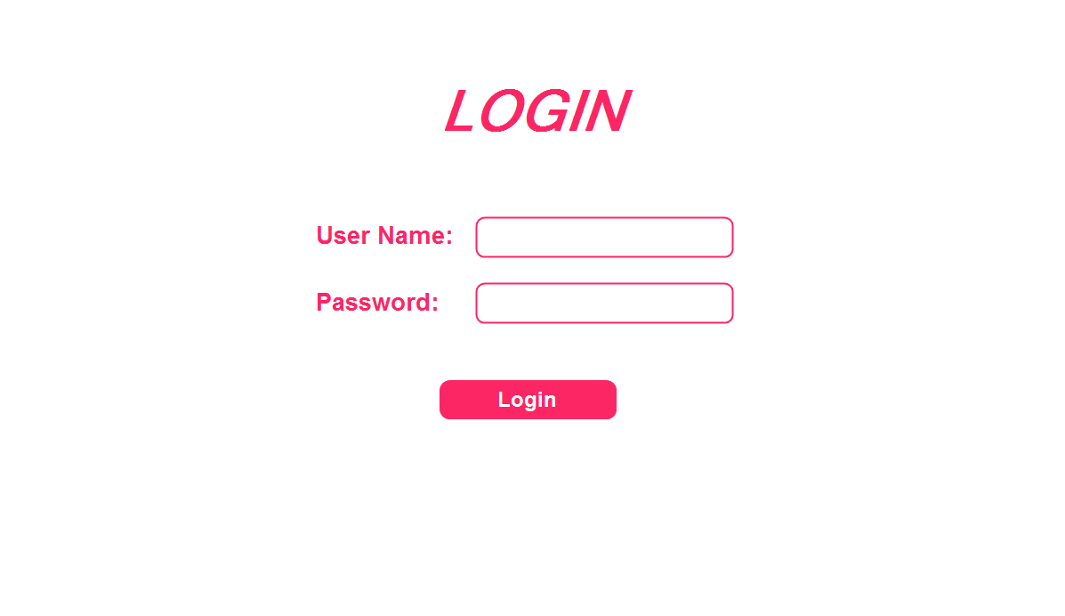

***Hình 1: Giao diện form đăng nhập***

* 1. **Giao diện form Student**

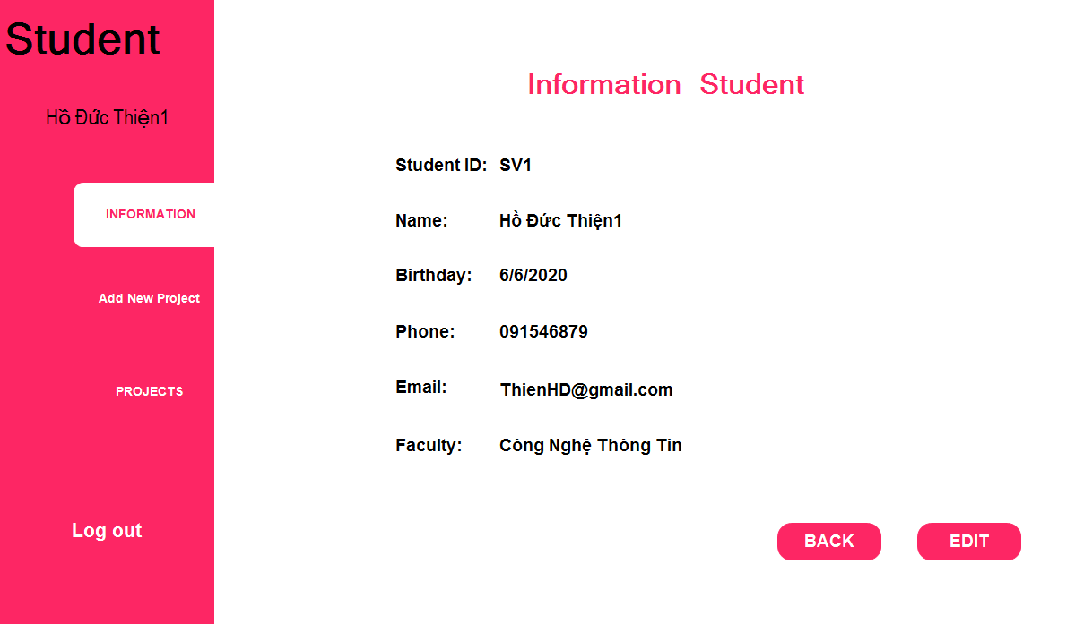

***Hình 2: Giao diện form Student***

* 1. **Giao diện form Teacher**

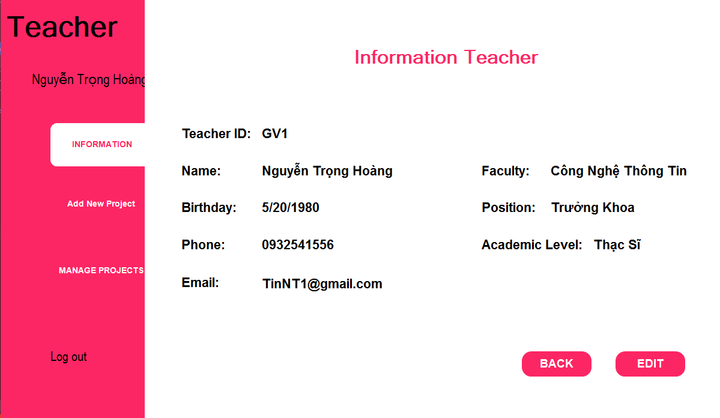

***Hình 3: Giao diện form Teacher***

* 1. **Giao diện form Admin**

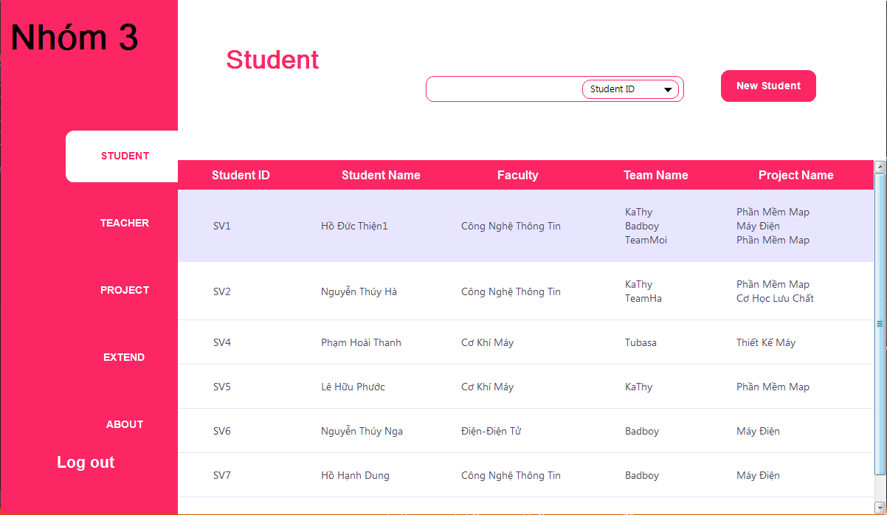

***Hình 4: Giao diên form Admin***

1. **Đặc tả giao diện**

**2.1) Form đăng nhập**

***Bảng 3: Đặc tả form đăng nhập***

|  |  |  |  |  |
| --- | --- | --- | --- | --- |
| STT | Tên | Phân loại | Make-up | Chức năng – chú thích |
| 1 | Txt_UserName | TextBox |  | + Nhập tên tài khoản của người dùng. Có thể là tài khoản của sinh viên hoặc của giảng viên, hoặc của admin |
| 2 | Txt_PassWord | TextBox |  | + Mật khẩu của người dùng. Có thể là mật khẩu của sinh viên hoặc của giảng viên, hoặc của admin |
| 3 | Login | button |  | + Kiểm tra tài khoản và mật khẩu của người dùng có chính xác hay chưa.  + Nếu đúng thì tiến hành đăng nhập  + Nếu sai thì không cho đăng nhập |

**2.2) Form Student**

***Bảng 4: Đặc tả form Student***

|  |  |  |  |  |
| --- | --- | --- | --- | --- |
| STT | Tên | Phân loại | Make-up | Chức năng – chú thích |
| 1 | Btn_Information | button |  | + Xem thông tin của sinh viên và sửa chửa thông tin cá nhân của sinh viên |
| 2 | Btn_AddProject | button |  | + Đăng ký đề tài và đăng ký nhóm thực hiện đề tài |
| 3 | Btn_Projects | button |  | + Hiển thị thông tin chi tiết tất cả các đề tài mà sinh viên đang thực hiện |
| 4 | Btn_Logout | button |  | + Quay lại form đăng nhập |

**2.3) Form Teacher**

***Bảng 5: Đặc tả form Teacher***

|  |  |  |  |  |
| --- | --- | --- | --- | --- |
| STT | Tên | Phân loại | Make-up | Chức năng – chú thích |
| 1 | Btn_Information | button |  | + Xem thông tin cá nhân của giảng viên và sửa chữa thông tin khi có thay đổi |
| 2 | Btn_AddProject | button |  | + Tạo một đồ án mới cho sinh viên đăng ký |
| 3 | Btn_ManageProjects | button |  | + Hiển thị thông tin của đồ án mà giảng viên hướng dẫn.  + Hiển thị thông tin nhóm làm đồ án, điểm, tiến độ. |
| 4 | Btn_Logout | button |  | + Quay lại form đăng nhập |

**2.4) Form Admin**

***Bảng 6: Đặc tả form Admin***

|  |  |  |  |  |
| --- | --- | --- | --- | --- |
| STT | Tên | Phân loại | Make-up | Chức năng - chú thích |
| 1 | Btn_Student | button |  | + Hiển thị danh sách tất cả các sinh viên có trong phần mềm và cho biết thông tin cá nhân của từng sinh viên cũng như thông tin về nhóm và đồ án mà sinh viên đó đang làm  + Có thể thêm, xóa sinh viên  + Có thể tìm kiếm sinh viên theo nhiều tiêu chí  + Có thể chỉnh sửa thông tin cho từng sinh viên |
| 2 | Btn_Teacher | button |  | + Hiển thị danh sách tất cả các giảng viên có trong phần mềm và cho biết thông tin cá nhân của từng giảng viên cũng như thông tin về đồ án mà giảng viên đó đang hướng dẫn  + Có thể thêm, xóa giảng viên  + Có thể tìm kiếm giảng viên theo nhiều tiêu chí  + Có thể chỉnh sửa thông tin cho từng giảng viên |
| 3 | Btn_Project | button |  | + Hiển thị thông tin của tất cả các đồ án hiện có trong phần mềm  + Có thể tìm kiếm đồ án theo nhiều tiêu chí |
| 4 | Btn_Extend | button |  | + Hiển thị thông tin của các khoa  + Có thể thêm, xóa, chỉnh sửa khoa  + Hiển thị thông tin của các loại đồ án  + Có thể thêm, xóa, chỉnh sửa loại đồ án |
| 5 | Btn_About | button |  | + Hiển thị các thông tin phụ cho phần mềm |
| 6 | Btn_Logout | button |  | + Quay lại form đăng nhập |

1. **Thiết kế lớp**

**3.1) Thiết kế các lớp chức năng cho phần mềm quản lý đề tài sinh viên**

Xem xét những chức năng cơ bản trong phần mềm mà chúng em thiết kế một số lớp chức năng phục vụ cho sự vận hành của phần mềm. Do còn hạn chế về thời gian và kiến thức nên phần mềm của chúng chỉ thực hiện được một số chức năng cơ bản của đề tài quản lý sinh viên.

**3.2) Chi tiết các lớp chức năng**

Các lớp được thêm vào file Controller trong đồ án

#### 3.2.1) Lớp ControllerAdmin

Sinh viên phụ trách: Lâm Hoàng An

***Bảng 7: Mô tả chi tiết các chức năng trong lớp ControllerAdmin***

|  |  |  |
| --- | --- | --- |
| STT | Hàm | Chức năng |
| 1 | public Student getInforStudent(string id) | Lấy mã số sinh viên |
| 2 | public Teacher getInforTeacher(string id) | Lấy mã số giảng viên |
| 3 | public List<Student> loadData(string str, string cbx) | Trả về một danh sách gồm: Mã số sinh viên, tên sinh viên, khoa, tên nhóm của sinh viên đó |
| 4 | public int getIDKoT() | Trả về số lượng các loại đồ án để sinh tự động trong quá trình thêm loại đồ án mới |
| 5 | public List<Faculty> loadDataF() | Trả về một danh sách các khoa |
| 6 | public List<Teacher> loadDataT(string str, string cbx) | Trả về một danh sach gồm: Mã số giảng viên, tên giảng viên, khoa, chức vụ, trình độ học vấn, tên đồ án mà mình hướng dẫn |
| 7 | public List<Topic> loadDataP(string str, string cbx) | Trả về một danh sách gồm: Mã đề tài, tên đề tài, loại đồ án, tên khoa, tên giáo viên hướng dẫn và tên nhóm thực hiện đề tài |
| 8 | public List<KindOfTopic> loadDataK() | Trả về một danh sách các loại đồ án |
| 9 | public int getFacultyID() | Trả về số lượng các khoa để có thể sinh mã khoa tự động trong qua trình thêm khoa mới |
| 10 | public void addK(string kotID, string kotName) | Thêm loại đề tài mới |
| 11 | public void updateK(string kotID, string kotName) | Sửa loại đề tài |
| 12 | public void deleteK(string kotID) | Xóa loại đề tài |
| 13 | public void deleteStudent(string id) | Xóa một sinh viên |
| 14 | public void addF(string facultyID, string facultyName) | Thêm một khoa mới |
| 15 | public void updateF(string facultyID, string facultyName) | Sửa thông tin khoa |
| 16 | public void deleteF(string facultyID) | Xóa đi một khoa mới |

#### 3.2.2) Lớp ControllerLogin

Sinh viên phụ trách: Lâm Hoàng An

***Bảng 8: Mộ tả chi tiết các chức năng trong lớp ControllerLogin***

|  |  |  |
| --- | --- | --- |
| STT | Hàm | Chức năng |
| 1 | public Teacher getInforTeacher(string id) | Trả về mã giảng viên |
| 2 | public string checkLogin(string userName,string pass) | Tìm trong bảng Account trong Database các UserName và PassWord ứng với ba loại tài khoản là: Admin, Student, Teacher. Nếu các UserName và PassWord có tồn tại trong Database thì sẽ tiến hành đăng nhập. |

#### 3.2.3) Lớp ControllerStudent

Sinh viên phụ trách: Lâm Hoàng An

***Bảng 9: Mô tả chi tiết các chức năng trong lớp ControllerStudent***

|  |  |  |
| --- | --- | --- |
| STT | Hàm | Chức năng |
| 1 | public Student getInforStudent(string id) | Lấy mã số sinh viên |
| 2 | public int getUserNameStudent() | Trả về số lượng sinh viên trong database |
| 3 | public List<Student> getMemberTeam(string id) | Trả về danh sách mã nhóm ứng mới mỗi sinh viên |
| 4 | public List<Faculty> loadCboxFaculty() | Trả về một danh sách các khoa |
| 5 | public List<Topic> getTopicInFaculty(string faculyID, string studentID) | Trả về một danh sách các đồ án chưa hết hạn của mỗi khoa |
| 6 | public int getTeamID() | Trả về số lượng các nhóm trong database |
| 7 | public void addStudent(  string stID, string stName, DateTime stBirthday,  string stPhone, string stFaculty, string stMail, string stUserName, string stPassword) | Thêm một sinh viên |
| 8 | public void addnew(string studentID, string teamID, string teamname, string topicId) | Xử lý khi sinh viên đăng ký đề tài và chọn nhóm |
| 9 | public void addExistent(string idTeam,string idStudent) | Thêm một sinh viên vào nhóm |
| 10 | public bool editLink(string studentID,string teamID,string link) | Xử lý khi sinh viên nộp bài báo cáo |
| 11 | public bool UpdateStudent(string stID, string stName, DateTime stBirthday,  string stPhone, string stMail) | Chỉnh sửa thông tin của sinh viên |
| 12 | public void deleteTopicStudent(string teamID,string studentID) | Xử lý khi sinh viên muốn rút khỏi đồ án |

#### 3.2.4) Lớp ControllerTeacher

***Bảng 10: Mô tả chi tiết các chức năng trong lớp ControllerTeacher***

Sinh viên phụ trách: Lâm Hoàng An

|  |  |  |
| --- | --- | --- |
| STT | Hàm | Chức năng |
| 1 | public Teacher getInforTeacher(string id) | Lấy mã số giảng viên |
| 2 | public int getTeacherID() | Trả về số lượng các mã giảng viên và cộng thêm 1 đơn vị để sinh mã giảng viên tự động |
| 3 | public int getUserNameTeacher() | Trả về số lượng giảng viên có trong database |
| 4 | public int getProjectID() | Trả về số lượng đồ án có trong database |
| 5 | public List<string> loadCboxKindOfProject() | Trả về danh sách tên các loại đồ án có trong database |
| 6 | public List<string> loadCboxFaculty() | Trả về danh sách tên các khoa có trong datebase |
| 7 | public List<string> loadCboxAcademicLevel() | Trả về danh sách tên các trình độ học vấn của giảng viên (vd: Thạc sĩ, tiến sĩ…) |
| 8 | public List<string> loadCboxPosition() | Trả về danh sách tên các chức vụ trong trường của giảng viên (vd: Trưởng khoa, phó trưởng khoa, Trưởng phòng tài chính….) |
| 9 | public void addTeacher(List<string> data) | Thêm mới một giảng viên |
| 10 | public void addProject(string kot, string projectId, string projectName, DateTime dataTo, DateTime dataFrom, int process, string teachId) | Tạo một đồ án mới |
| 11 | public void edit(string TeacherId, string teacherName, DateTime Birthday, string Phone, string Email,  string AcademicLevel, string Faculty, string Position) | Chỉnh sửa thông tin cá nhân của giảng viên |
| 12 | public void editpoint(List<bool> process, string point, string teamID, string topicID) | Tính điểm cho từng giai đoạn của đồ án |
| 13 | public void deleteTopic(string topicID) | Xóa một đề tài khỏi database |
| 14 | public void deleteTeam(string teamID) | Xóa một Team khỏi database |
| 15 | public void deleteTeacher(string teacherID) | Xóa giảng viên khỏi database |

### 3.3) Các lớp trong file Library

#### 3.3.1) Lớp cColor

***Bảng 11: Mô tả chi tiết chức năng trong lớp cColor***

Sinh viên phụ trách: Phùng Vĩnh Đức

|  |  |  |
| --- | --- | --- |
| STT | Hàm | Chức năng |
| 1 | public static Color pink() | Gán màu nền cho các Form |

#### 3.3.2) Lớp cMainControl

***Bảng 12: Mô tả chi tiết các chức năng trong lớp cMainControl***

Sinh viên phụ trách: Nguyễn Cước Thiên

|  |  |  |
| --- | --- | --- |
| STT | Hàm | Chức năng |
| 1 | public static void addControl(Control control_parent, Control control_child) | Thêm một control |
| 2 | public static void showNotification(string notification, string name) | Hiển thị một bảng thông báo khi thực hiện một hành động gì đó |

#### 3.3.3) Lớp cRegular

***Bảng 13: Mô tả chi tiết các chức năng trong lớp cRegular***

Sinh viên phụ trách: Lâm Hoàng An

|  |  |  |
| --- | --- | --- |
| STT | Hàm | Chức năng |
| 1 | public cRegular() | Kiểm tra các định dạng đuôi của Email sinh viên và Email giảng viên, kiểm tra định dạng số điên thoại |
| 2 | public bool isCheckMail(string mail) | Những Email có đuôi là ( @gmail, @student.hcmute, @hcmute, @fit.hcmute).com hoặc .edu.vn là hợp lệ |
| 3 | public bool isCheckPhone(string phone) | Trong mục số điện thoại thì chỉ cho phép nhập số |

### 3.4) Các lớp trong file UserControls

Trong Admin gồm các lớp chức năng cơ bản sau:

#### 3.4.1) Lớp UCFaculty

***Bảng 14: Mô tả chi tiết các chức năng trong lớp UCFaculty***

|  |  |  |  |
| --- | --- | --- | --- |
| STT | Hàm | Chức năng | Sinh viên phụ trách |
| 1 | private void loadData() | Trả về một danh sách gồm: Mã số khoa, tên khoa, số lượng sinh viên của khoa đó, số lượng giảng viên thuộc khoa đó và hiển thị lên dtGrid_Faculty | Lâm Hoàng An |
| 2 | private void change(bool x, bool y) | Kiểm tra và hiển thị các button, các textbox và các label: btn_AddNewFaculty, btn_Add, btn_Back, lbl_FacultyID, lbl_FacultyName, txt_FacultyID, txt_FacultyName | Lâm Hoàng An |
| 3 | private void showBtnCellClick() | Hiển thị các control khi cell click trên dataGrid | Lâm Hoàng An |
| 4 | private void create() | Tạo lại các trạng thái mặc định cho các control | Lâm Hoàng An |

#### 3.4.2) Lớp UCKoTopic

***Bảng 15: Mô tả chi tiết các chức năng trong lớp UCKoTopic***

|  |  |  |  |
| --- | --- | --- | --- |
| STT | Hàm | Chức năng | Sinh viên phụ trách |
| 1 | private void loadData() | Trả về một danh sách gồm: Mã loại đề tài, tên loại đề tài, tổng các loại đề tài và hiển thị lên dtGrid_KoTopic | Lâm Hoàng An |
| 2 | private void change(bool x, bool y) | Kiểm tra và hiển thị các button, các textbox và các label:  Btn_AddNewKoTopic, btn_Add, btn_Back, lbl_KoTopicID, lbl_KoTopicName, txt_KoTopicID, txt_KoTopicName | Lâm Hoàng An |
| 3 | private void showBtnCellClick() | Hiển thị các control khi cell click trên dataGrid | Nguyễn Cước Thiên |
| 4 | private void create() | Tạo lại các trạng thái mặc định cho các control | Nguyễn Cước Thiên |

#### 3.4.3) Lớp UCProject

***Bảng 16: Mô tả chi tiết các chức năng trong lớp UCProject***

|  |  |  |  |
| --- | --- | --- | --- |
| STT | Hàm | Chức năng | Sinh viên phụ trách |
| 1 | private void loadData(List<DA_1.Models.Topic> topics) | Trả về một danh sách gồm: Mã đồ án, tên đồ án, loại đồ án, tên khoa phụ trách đồ án, tên giảng viên hướng dẫn, tên nhóm thực hiện đồ án và hiển thị lên dtGrid_Manage | Lâm Hoàng An |
| 2 | private void cbx_Search_DropDownClosed(object sender, EventArgs e) | Tìm kiếm đồ án dựa vào các thông tin như: Mã đồ án, tên đồ án, loại đồ án, tên khoa phụ trách đồ án, tên giảng viên hướng dẫn, tên nhóm thực hiện đồ án | Lâm Hoàng An |
| 3 | private void txt_SearchName_TextChanged(object sender, EventArgs e) | Tìm kiếm đồ án dựa vào các thông tin như: Mã đồ án, tên đồ án, loại đồ án, tên khoa phụ trách đồ án, tên giảng viên hướng dẫn, tên nhóm thực hiện đồ án | Lâm Hoàng An |

#### 3.4.4) Lớp UCInputStudent

***Bảng 17: Mô tả chi tiết các chức năng trong lớp UCInputStudent***

|  |  |  |  |
| --- | --- | --- | --- |
| STT | Hàm | Chức năng | Sinh viên phụ trách |
| 1 | private bool checkInput() | Kiểm tra đầu vào của các textbox gồm: Tên sinh viên không được để trống, ngày sinh phải lớn hơn hoặc bằng 18 tuổi, số điện thoại không bé hơn 10 chữ số, Email không được để trống, khoa không được để trống, không được để trống UserName và PassWork | Lâm Hoàng An |
| 2 | private void loadCollectionCboxFaculty() | Hiển thị danh sách các khoa lên combobox để sinh viên chọn | Phùng Vĩnh Đức |

#### 3.4.5) Lớp UCStudent

***Bảng 18: Mô tả chi tiết các chức năng trong lớp UCStudent***

|  |  |  |  |
| --- | --- | --- | --- |
| STT | Hàm | Chức năng | Sinh viên phụ trách |
| 1 | private void loadData(List<DA_1.Models.Student> students) | Hiển thị một danh sách các mã sinh viên, tên sinh viên, khoa, nhóm, tên đồ án mà mỗi sinh viên trong danh sách tham gia rồi thêm các trường thông tin trên vào dtGrid_Student | Lâm Hoàng An |
| 2 | public UCStudent(Control pnl_Container) | Canh chỉnh các cột của dtGrid_Student nằm giữa màn hình và hiển thị dữ liệu vào cbx_Select để thực hiện tìm kiếm sinh viên theo nhiều tiêu chí | Nguyễn Cước Thiên |

#### 3.4.6) Lớp UCInputTeacher

***Bảng 19: Mô tả chi tiết các chức năng trong lớp UCInputTeacher***

|  |  |  |  |
| --- | --- | --- | --- |
| STT | Hàm | Chức năng | Sinh viên phụ trách |
| 1 | private void loadCollectionCboxFaculty() | Hiển thị tên các khoa lên combobox: cbx_Faculty để giảng viên chọn khoa trong quá trình tạo một giảng viên mới | Phùng Vĩnh Đức |
| 2 | private void loadCollectionCboxAcedemicLevel() | Hiển thị tên các trình độ học vấn lên combobox: cbx_AcademicLevel để giảng viên chọn trình độ học vấn trong quá trình tạo một giảng viên mới | Nguyễn Cước Thiên |
| 3 | private void loadCollectionCboxPosition() | Hiển thị tên các chức vụ lên combobox: cbx_Position để giảng viên chọn chức vụ trong quá trình tạo một giảng viên mới | Nguyễn Cước Thiên |
| 4 | private bool checkInput() | Kiểm tra đầu vào của các textbox trong quá trình tạo mới gồm: Tên giảng viên không được để trống, giảng viên phải lớn hơn hoặc bằng 25 tuổi, số điện thoại không được bỏ trống, Email không được để trống, phải chọn tên khoa, trình độ học vấn, chức vụ, UserName sẽ được cấp theo thứ tự và Passwork không được để trống. | Lâm Hoàng An |

#### 3.4.7) Lớp UCTeacher

***Bảng 20: Mô tả chi tiết các chức năng trong lớp UCTeacher***

|  |  |  |  |
| --- | --- | --- | --- |
| STT | Hàm | Chức năng | Sinh viên phụ trách |
| 1 | private void loadData(List<DA_1.Models.Teacher> teachers) | Hiển thị một danh sách các mã giảng viên, tên giảng viên, tên khoa, trình độ học vấn và chức vụ của giảng viên, tên các đề tài mà giảng viên hướng dẫn. Thêm các trường thông tin trên lên dtGrid_Teacher | Lâm Hoàng An |
| 2 | public UCTeacher(Control pnlContainer) | Canh chỉnh các cột trong dtGrid_Teacher nằm giữa màn hình và hiển thị dữ liệu vào cbx_Select để thực hiện tìm kiếm giảng viên theo nhiều tiêu chí | Nguyễn Cước Thiên |

### 3.5) Các lớp trong file UserControls trong file Student gồm các lớp chức năng cơ bản sau:

#### 3.5.1) Lớp UCRegisterProject

***Bảng 21: Mô tả chi tiết các chức năng trong lớp UCRegisterProject***

|  |  |  |  |
| --- | --- | --- | --- |
| STT | Hàm | Chức năng | Sinh viên phụ trách |
| 1 | private void showControl() | Hiển thị thông tin đăng ký đề tài mới lên các label | Lâm Hoàng An |
| 2 | public void loadCollectionProjects() | Hiển thị danh sách các đề tài mà giảng viên vừa tạo mới thêm vào combobox: cbx_ProjectNameValue để sinh viên có thể đăng ký đề tài mới | Lâm Hoàng An |
| 3 | private void cbx_ProjectNameValue_SelectedIndexChanged(object sender, EventArgs e) | Hiển thị danh sách các nhóm đang thực hiên đồ án mới tạo để sinh viên có thể chọn đăng ký vào nhóm nào | Phùng Vĩnh Đức |

#### 3.5.2) Lớp UCStudentProject

***Bảng 22: Mô tả chi tiết các chức năng trong lớp UCStudentProject***

|  |  |  |  |
| --- | --- | --- | --- |
| STT | Hàm | Chức Năng | Sinh viên phụ trách |
| 1 | private GunaLabel createLabel(Point location,string text) | Tạo ra các label để hiển thị thông tin về đề tài | Lâm Hoàng An |
| 2 | private GunaCheckBox createCheckBox(Point location, bool value) | Tạo ra các checkbox để hiện thị và đánh giá các giai đoạn của đề tài | Phùng Vĩnh Đức |
| 3 | private void showProject(int flag) | Hiển thị thông tin của các đề tài mà sinh viên đăng ký | Lâm Hoàng An |

### 3.6) Các lớp trong file UserControls trong file Teacher gồm các lớp chức năng cơ bản sau:

#### 3.6.1) Lớp UCAddProject

***Bảng 23: Mô tả chi tiết các chức năng trong lớp UCAddProject***

|  |  |  |  |
| --- | --- | --- | --- |
| STT | Hàm | Chức năng | Sinh viên phụ trách |
| 1 | private void loadCollectioKot() | Tạo ra danh sách tên các loại đồ án (ví dụ: Đồ án môn học, Đồ án tiểu luận…) và hiển thị lên conbobox: cbx_KoP để giảng viên chọn trong quá trình tạo mới đồ án | Lâm Hoàng An |
| 2 | private bool checkInput() | Kiểm tra các trường thông tin khi thêm một đồ án mới | Phùng Vĩnh Đức |
| 3 | public UCAddProject(DA_1.Models.Teacher teacher) | Sinh mã đồ án theo thứ tự để dễ quản lý | Nguyễn Cước Thiên |

#### 3.6.2) Lớp UCManageProject

***Bảng 24: Mô tả chi tiết các chức năng trong lớp UCManageProject***

|  |  |  |  |
| --- | --- | --- | --- |
| STT | Hàm | Chức năng | Sinh viên phụ trách |
| 1 | private GunaLabel createLabel(Point location, string text) | Tạo ra các label để hiển thị thông tin về đề tài | Lâm Hoàng An |
| 2 | private GunaCheckBox createCheckBox(Point location,bool value) | Tạo ra cac checkbox để hiện thị và đánh giá các giai đoạn của đề tài | Nguyễn Cước Thiên |
| 3 | private void showProject(int flag) | Hiển thị thông tin các đề tài mà giảng viên hướng dẫn | Lâm Hoàng An |

1. **Thiết kế cơ sở dữ liệu**

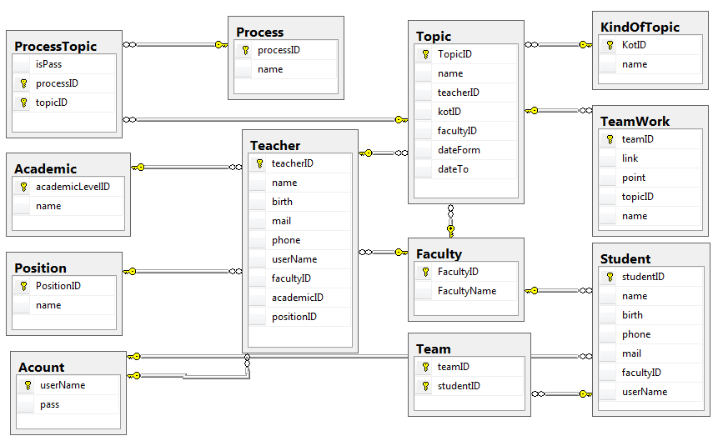

***Hình 5: Hình vẽ biểu diễn mối quan hệ giữa các bảng***

### 4.1) Thiết kế các bảng trong cơ sở dữ liệu

***Bảng 25: Các bảng trong cơ sở dữ liệu***

|  |  |  |
| --- | --- | --- |
| STT | Tên bảng | Mục đích |
| 1 | Academic | Tạo ra các cấp bậc học vấn của giảng viên (ví dụ: Thạc sĩ, Tiến sĩ, Giáo sư…) |
| 2 | Position | Tạo ra các chức vụ mà giảng viên đảm nhận (ví dụ: Phó phòng, trưởng khoa, trưởng phòng tài chính…) |
| 3 | Faculty | Tạo ra các khoa trong trường |
| 4 | Teacher | Tạo ra một bảng các giảng viên đang công tác trong trường và thông tin cá nhân của từng giảng viên |
| 5 | Student | Tạo ra một bảng các sinh viên đang học trong trường và thông tin cá nhân của từng sinh viên |
| 6 | KindOfTopic | Tạo ra bảng các loại đồ án (ví dụ: Đồ án môn học, đồ án tiểu luận, đồ án tốt nghiệp …) |
| 7 | Topic | Tạo ra bảng tên các đề tài trong môn học ứng với từng khoa, từng loại đề tài và giáo viên hướng dẫn. Ví du:  + Tên đồ án là: Hệ thống mạng  + Khoa: Công nghệ thông tin  + Giảng viên hướng dẫn: A  + Loại đồ án là: Đồ án tốt nghiệp |
| 8 | Team | Tạo ra bảng gồm mã nhóm và mã số sinh viên là các thành viên trong mỗi mã nhóm |
| 9 | TeamWork | Tạo ra bảng gồm các nhóm khác nhau, đề tài mà nhóm đã chọn, đường dẫn nộp bài và số điểm mà giảng viên đã cho |
| 10 | Process | Tạo ra bảng gồm các giai đoạn thực hiện đồ án. Ví dụ:  Một đồ án có ba giai đoạn hoàn thành |
| 11 | ProcessTopic | Tạo ra bảng gồm mã đề tài và mã tiến trình để ứng với mỗi mã đề tài sẽ có nhiều mã tiến trình khác nhau và ứng với mỗi tiến trình trong đề tài sẽ có trường isPass để đánh giá tiến trình nào đó trong đề tài đã hoàn thành hay chưa |
| 12 | Acount | Tạo ra bảng gồm tài khoản và mật khẩu ứng với nhiều giảng viên, sinh viên tuy nhiên tài khoản Admin thì chỉ có một |

### 4.2) Mô tả tiết các thành phần trong bảng

#### 4.2.1) Bảng Academic

***Bang 26: Chi tiết bảng Academic***

|  |  |  |  |
| --- | --- | --- | --- |
| STT | Tên trường | Kiểu dữ liệu | Mục đích |
| 1 | academicLevelID | Nchar(20) | Là khóa chính trong bảng để có thể dễ dàng lấy tên các trình độ học vấn truy vấn qua bảng Teacher |
| 2 | Name | Nvarchar(Max) | Tên trình độ học vấn ứng với mỗi khóa |

#### 4.2.2) Bảng Position

***Bảng 27: Chi tiết bảng Academic***

|  |  |  |  |
| --- | --- | --- | --- |
| STT | Tên trường | Kiểu dữ liệu | Mục đích |
| 1 | PositionID | Nchar(20) | Là khóa chính trong bảng có thể dễ dàng lấy tên các chức vụ truy vấn qua bảng Teacher |
| 2 | Name | Nvarchar(50) | Tên chức vụ ứng với mỗi khóa |

#### 4.2.3) Bảng Faculty

***Bảng 28: Chi tiết bảng Faculty***

|  |  |  |  |
| --- | --- | --- | --- |
| STT | Tên trường | Kiểu dữ liệu | Mục đích |
| 1 | FacultyID | Nchar(100) | Là khóa chính trong bảng dễ dàng lấy tên các khoa truy vấn đến các bảng khác |
| 2 | FacultyName | Nvarchar(Max) | Tên các khoa ứng với mỗi khóa |

#### 4.2.4) Bảng Teacher

***Bảng 29: Chi tiết bảng Teacher***

|  |  |  |  |
| --- | --- | --- | --- |
| STT | Tên trường | Kiểu dữ liệu | Múc đích |
| 1 | teacherID | Nchar(20) | Là khóa chính trong bảng để có thể lấy các thuộc tính trong bảng này truy vấn đến các bảng khác |
| 2 | Name | Nvarchar(Max) | Tên của giảng viên |
| 3 | birth | datetime | Ngày sinh của giảng viên |
| 4 | mail | Nchar(100) | Địa chỉ Email của giảng viên |
| 5 | phone | Nchar(100) | Số điện thoại của giảng viên |
| 6 | userName | Nchar(20) | Tên tài khoản dùng để đăng nhập phần mềm |
| 7 | facultyID | Nchar(100) | Dùng để truy vấn đến giảng viên đó thuộc khoa nào |
| 8 | academicID | Nchar(20) | Dùng để truy vấn đến trình độ học vấn của giảng viên |
| 9 | position | Nchar(20) | Dùng để truy vấn đến trình độ của giảng viên |

#### 4.2.5) Bảng Student

***Bảng 30: Chi tiết bảng Student***

|  |  |  |  |
| --- | --- | --- | --- |
| STT | Tên trường | Kiểu dữ liệu | Mục đích |
| 1 | studentID | Nchar(20) | Là khóa chính trong bảng để có thể lấy các thuộc tính trong bảng này truy vấn đến các bảng khác |
| 2 | name | Nvarchar(Max) | Tên của sinh viên |
| 3 | birth | datetime | Ngày sinh của sinh viên |
| 4 | phone | Nchar(100) | Số điện thoại của sinh viên |
| 5 | mail | Nchar(100) | Địa chỉ Email của sinh viên |
| 6 | facultyID | Nchar(100) | Dùng để truy vấn đến sinh viên thuộc khoa nào |
| 7 | userName | Nchar(20) | Tên tài khoản dùng để đăng nhập phần mềm |

#### 4.2.6) Bảng KindOfTopic

***Bảng 31: Chi tiết bảng KindOfTopic***

|  |  |  |  |
| --- | --- | --- | --- |
| STT | Tên trường | Kiểu dữ liệu | Mục đích |
| 1 | KotID | Nchar(20) | Là khóa chính trong bảng dùng để lấy tên các loại đồ án truy vấn đến các bảng khác |
| 2 | name | Nvarchar(50) | Tên các loại đồ án ứng với mỗi khóa |

#### 4.2.7) Bảng Topic

***Bảng 32: Chi tiết bảng Topic***

|  |  |  |  |
| --- | --- | --- | --- |
| STT | Tên trường | Kiểu dữ liệu | Mục đích |
| 1 | TopicID | Nchar(20) | Là khóa chính trong bảng có thể lấy các thuộc tính trong bảng này truy vấn đến các bảng khác |
| 2 | name | Nvarchar(Max) | Tên đề tài ứng với từng khóa |
| 3 | teacherID | Nchar(2) | Dùng để truy vấn đến tên giáo viên hướng dẫn đề tài này |
| 4 | kotID | Nchar(20) | Dùng để truy vấn đến tên của loại đồ án |
| 5 | facultyID | Nchar(100) | Dùng để truy vấn đến khoa quản lý đồ án này |
| 6 | dateForm | Datetime | Ngày bắt đầu |
| 7 | dateTo | Datetime | Ngày kết thúc |

#### 4.2.8) Bảng Team

***Bảng 33: Chi tiết bảng Team***

Bảng này khóa chính có 2 thuộc tính là teamID và studentID mục đích là để một nhóm có thể có nhiều sinh viên đăng ký vào

|  |  |  |  |
| --- | --- | --- | --- |
| STT | Tên trường | Kiểu dữ liệu | Mục đích |
| 1 | teamID | Nchar(20) | Là khóa chính dùng để truy vấn tìm ra tên nhóm thực hiện đề tài |
| 2 | studentID | Nchar(20) | Là khóa chính dùng để truy vấn xem các sinh thuộc nhóm nào |

#### 4.2.9) Bảng TeamWork

***Bảng 34: Chi tiết bảng TeamWork***

|  |  |  |  |
| --- | --- | --- | --- |
| STT | Tên trường | Kiểu dữ liệu | Mục đích |
| 1 | teamID | Nchar(20) | Là khóa chính trong bảng có thể lấy các thuộc tính trong bảng truy vấn đến các bảng khác |
| 2 | link | Nchar(10) | Lưu lại đường link mà các nhóm nộp bài đồ án của mình |
| 3 | point | Nchar(10) | Điểm mà giảng viên chấm cho từng giai đoạn thực hiện đồ án của sinh viên |
| 4 | topicID | Nchar(20) | Dùng để truy vấn đến tên đề tài mà nhóm đó thực hiện |
| 5 | name | Nchar(100) | Tên của nhóm |

#### 4.2.10) Bảng Process

***Bảng 35: Chi tiết bảng Process***

|  |  |  |  |
| --- | --- | --- | --- |
| STT | Tên trường | Kiểu dữ liệu | Mục đích |
| 1 | processID | Nchar(20) | Là khóa chính trong bảng có thể truy vấn đến các bảng khác để tìm tên tiến trình |
| 2 | name | Nvarchar(50) | Tên của tiến trình thực hiện đồ án |

#### 4.2.11) Bảng ProcessTopic

Bảng ngày khóa chính có 2 thuộc tính là processID và topicID lí do là một đồ án có thể có nhiều giai đoạn thực hiện

***Bảng 36: Chi tiết bảng ProcessTopic***

|  |  |  |  |
| --- | --- | --- | --- |
| STT | Tên trường | Kiểu dữ liệu | Mục đích |
| 1 | isPass | bit | Để đánh giá tiến trình có hoàn thành hay chưa |
| 2 | processID | Nchar(20) | Là khóa chính dùng để truy vấn đến tên các tiến trình đã hoàn thành hay chưa hoàn thành |
| 3 | topicID | Nchar(20) | Là khóa chính dùng để truy vấn đến tên các đồ án nào đã hoàn thành hay chưa hoàn thành |

#### 4.2.12) Bảng Acount

***Bảng 37: Chi tiết bảng Acount***

|  |  |  |  |
| --- | --- | --- | --- |
| STT | Tên trường | Kiểu dữ liệu | Mục đích |
| 1 | userName | Nchar(20) | Là khóa chính dùng để truy vấn đến tên tài khoản của các sinh viên, giảng viên và admin |
| 2 | pass | Nchar(20) | Là mật khẩu của các tài khoản |

# Chương 4: Cài đặt và kiểm thử

|  |  |  |  |
| --- | --- | --- | --- |
| STT | Tình huống | Múc đích | Mô tả |
| Kiểm thử 1: Đăng nhập và xem thông tin của một tài khoản sinh viên |  | Dùng để xem thông tin cá nhân của một sinh viên | Có thể bấm nút BACK để quay lại form chính hoặc bấm nút EDIT để chỉnh sửa thông tin của sinh viên |
| Kiểm thử 2: Sửa thông tin cá nhân của sinh viên |  | Sửa chửa thông tin cá nhân của sinh viên khi cần thiết | Sau khi thêm các thông tin mới của sinh viên xong. Nếu muốn thay đổi thì bấm nút Edit Information. Nếu không muốn đổi nữa bấm nút BACK |

|  |  |  |  |
| --- | --- | --- | --- |
| Kiểm thử 3: Đăng ký một đề tài và nhóm thực hiện đề tài cho một sinh viên |  | Sinh viên có thể đăng ký đề tài mới mà giảng viên vừa tạo với điều kiện là: Giảng viên và Sinh viên phải cùng một khoa và thời gian bắt đầu của đề tài mới phải lớn hơn thời gian hiện tại | + Tại mục Project Name sinh viên tiến hành chọn đề tài  + Tại 2 radiobutton nếu: sinh viên chọn Register New Team thì tại mục Team Name sẽ tiến hành tạo nhóm mới. Nếu sinh viên chọn Register an exitstent team thì tại mục Team Name sẽ tiến hành chọn nhóm mình muốn để đăng ký  + Sau khi điền đầy đủ thông tin thì bấm nút REGISTER để đăng ký đề tài |
| Kiểm thử 4: Xem các đề tài mà sinh viên đã đăng ký | + Bấm vào nút Manage Project để xem chi tiết | Xem thông tin chi tiết từng đề tài mà sinh viên đăng ký | Hiển thị các thông tin chi tiết về đề tài gồm: Tên đề tài, loại đồ án, nhóm thực hiện, các thành viên trong nhóm, các tiến trình của đề tài, điểm số, ngày bắt đầu, deadline và link nộp bài |

|  |  |  |  |
| --- | --- | --- | --- |
|  | + Để xem chi tiết đề tài Khoa Học thì bấm vào  chữ Khoa Học    + Để xem thông tin về các tiến trình, thành viên trong nhóm, điểm, thì bấm vào mục tên nhóm và mục Process |  | + Các đề tài trong nút Manage Project là các đề tài còn thời hạn  + Các đề tài trong nút Project Was Finished là các đề tài đã hết thời hạn |

|  |  |  |  |
| --- | --- | --- | --- |
| Kiểm thử 5: Xóa đăng ký đề tài từ tài khoản sinh viên | + Sinh viên Hồ Đức Thiện rút khỏi đề tài Mới 2 | Hủy đăng ký một đề tài khi cần thiết | + Muốn hủy đề tài nào thì bấm vào tên đề tài đó và bấm nút DELETE  + Nếu muốn sửa link nộp bài thì bấm vào nút EDIT |
| Kiểm thử 6: Quay lại form đăng nhập |  | Từ tài khoản sinh viên người dùng có thể quay lại form đăng nhập nhanh mà không cần tắt chương trình | Bấm nút Log out để quay lại form đăng nhập |
| Kiểm thử 7: Đăng nhập và xem thông tin của tài khoản giảng viên |  | Đăng nhập và xem thông tin của tài khoản giảng viên | Sau khi đăng nhập bằng tài khoản giảng viên thì bấm vào nút INFORMATION để xem thông tin của giảng viên |
|  |  |  |  |
| Kiểm thử 8: Sửa thông tin của giảng viên | + Tại form Information bấm vào nút EDIT để sửa thông tin của giảng viên | Chỉnh sửa thông tin của giảng viên khi cần thiết | Sau khi thêm các thông tin mới của giảng viên xong. Nếu muốn thay đổi thì bấm nút Edit Information. Nếu không muốn đổi nữa bấm nút BACK |
| Kiểm thử 9: Tạo một đề tài mới để sinh viên đăng ký | + Bấm nút Add New Project để tạo đề tài mới | Tạo đề tài mới để sinh viên đăng ký | + Sau khi điền các thông tin của đồ án mới thì bấm nút ADD để thêm đồ án mới  + Ở mục DateForm cần phải chọn ngày lớn hơn ngày hiện tại  + Project ID sẽ được tạo theo thứ tự để dễ quản lý |

|  |  |  |  |
| --- | --- | --- | --- |
|  | + Bấm nút ADD |  | + Mục Process để chọn số tiến trình cần hoàn thành đồ án |
| Kiểm thử 10: Xem thông tin chi tiết các đề tài mà giảng viên hướng dẫn |  | Xem thông tin chi tiết từng đề tài mà giáo viên hướng dẫn | + Bấm nút Manage Project sẻ hiển thị các đồ án còn thời hạn  + Bấm nút Project Was Finished sẽ hiển thị các project quá thời hạn |
|  | + Ví dụ: Xem thông tin chi tiết đề tài Khoa Học |  | + Để xóa nhóm đang làm đề tài thì bấm vào tên nhóm đó và bấm nút DELETE  + Để sửa điểm và đánh giá các giai đoạn của đề tài thì bấm nút EDIT |
| Kiểm thử 11: Sử dụng tài khoản giảng viên để xóa đề tài hướng dẫn | + Ví dụ: Xóa đề tài Mới 2 | Xóa một đề tài khi nó đã kết thúc hoặc không có nhóm đăng ký | + Để xóa một đề tài thì bấm chọn tên đề tài cần xóa và bấm nút DELETE |
|  | + Sau khi xóa |  |  |
| Kiểm thử 12: Đăng nhập bằng tài khoản admin để xem thông tin của các sinh viên |  | Hiển thị danh sách tất cả các sinh viên kèm theo thông tin gồm: Mã sinh viên, tên sinh viên, khoa, tên nhóm, tên đề tài | + Nếu muốn xem thông tin của sinh viên nào thì bấm vào dòng chứa sinh viên đó |
|  | + Xem thông tin của sinh viên 1 |  |  |
| Kiểm thử 13: Sử dụng tài khoản admin để thêm sinh viên mới | + Để thêm một sinh viên mới thì bấm nút New Student | Thêm một sinh viên mới | + Sau khi bấm nút New Student thì form nhập thông tin sinh viên hiện ra.  + Tiến hành nhập các thông tin mới vào form rồi bấm nút Add Information để thêm sinh viên mới vào danh sách  + Student ID và UserName sẽ được tạo tự động theo thứ tự để dễ quản lý |
|  | + Thêm sinh viên có tên: Sinh Viên Mới vào danh sách |  |  |
| Kiểm thử 14: Sử dụng tài khoản admin để sửa và xóa thông tin của sinh viên | + Sửa thông tin của sinh viên có tên là: Sinh Viên Mới | Sửa thông tin cá nhân và xóa sinh viên khi cần thiết | + Để sửa thông tin cá nhân thì bấm nút EDIT  + Để xóa sinh viên thì bấm nút DELETE |
|  | Ví dụ: Sửa Email của Sinh Viên Mới ban đầu là [Moi@gmail.com](mailto:Moi@gmail.com) thành [Moi111@gmail.com](mailto:Moi111@gmail.com)    + Xóa sinh viên tên: Sinh Viên Mới ra khỏi danh sách |  |  |

|  |  |  |  |
| --- | --- | --- | --- |
| Kiểm thử 15: Sử dụng tài khoản admin để xem thông tin của giảng viên | + Ví dụ: Xem thông tin của giảng viên có mã số GV1 | Xem thông tin của từng giảng viên có mặt trong danh sách và có thể tìm giảng viên theo nhiều tiêu chí | + Khi bấm vào combobox sẽ hiện ra các tiêu chí để tìm kiếm giảng viên  + Muốn xem thông tin của giảng viên nào thì bấm vào dòng chứa giảng viên đó  + Có thể chỉnh sửa thông tin cá nhân của giảng viên bằng cách bấm vào nút EDIT  + Có thể xóa giảng viên bằng cách bấm nút DELETE |
| Kiểm thử 16: Sử dụng tài khoản admin thêm một giảng viên mới |  | Thêm một giảng viên mới khi cần thiết | + Để thêm một giảng viên mới thì bấm vào nút New Teacher  + Mã giảng viên và UserName sẽ được cấp theo thứ tự để dễ quản lý |
|  | + Ví dụ thêm giảng viên mới có tên: Giảng Viên A, Mã giảng viên là: GV6  + Thêm thành công trong danh sách đã có Giảng Viên A |  | + Sau khi điền đầy đủ thông tin của giảng viên mới thì bấm nút Add Information để thêm giảng viên mới vào danh sách |

|  |  |  |  |
| --- | --- | --- | --- |
| Kiểm thử 17: Sử dụng tài khoản amin thêm một khoa mới và xem thông tin của các khoa | + Xem thông tin của các khoa hiện có trong danh sách | Xem thông tin chi tiết về tên khoa, mã khoa, số lượng sinh viên của khoa và số lượng giảng viên của khoa | + Muốn xem thông tin của khoa nào thì bấm vào dòng chứa khoa đó  + Để sửa thông tin của khoa thì bấm nút EDIT  + Để xóa một khoa thì bấm nút DELETE  + Để tạo một khoa mới thì bấm vào nút Add New Faculty  + Mã khoa sẽ được tạo tự động theo thứ tự để dễ quản lý |
|  | + Ví dụ: Thêm khoa Xây Dựng với mã khoa là: 115 |  |  |
| Kiểm thử 18: Sử dụng tài khoản amin thêm một loại đồ án mới và xem thông tin của các loại đồ án khác |  | Để xem đã có bao nhiêu loại đồ án trong danh sách và số lượng đề tài ứng với mỗi loại đồ án | + Muốn xem thông tin của loại đồ án nào thì bấm vào dòng chứa tên loại đồ án đó  + Để sửa thông tin của loại đồ án thì bấm nút EDIT  + Để xóa một loại đồ án thì bấm nút DELETE |

|  |  |  |  |
| --- | --- | --- | --- |
|  | + Ví dụ: thêm loại đồ án có tên: Đồ Án Chuyên Ngành, mã loại đồ án là K4 |  | + Để tạo một loại đồ án mới thì bấm vào nút Add New kind Of Topic  + Mã loại đồ án sẽ được tạo tự động theo thứ tự để dễ quản lý |

# Chương 5: Kết quả và phương hướng phát triển

1. **Kết quả**

Chương trình quản lý đề tài sinh viên mà chúng em làm về cơ bản đã đáp ứng được yêu cầu mà đồ án đặt ra. Sau đây là ưu điểm và khuyết điểm của đề tài;

* Ưu điểm:
* Giao diện đẹp mắt, rõ ràng dễ tiếp cận
* Có form đăng nhập tài khoản để dễ sử dụng
* Thực hiện phân quyền trên tài khoản sinh viên, giảng viên và admin dễ quản lý
* Chương trình chạy nhanh, ổn định
* Có thể tìm kiếm sinh viên, giảng viên, đề tài theo nhiều tiêu chí
* Khuyết điểm:
* Tại mục quản lý đề tài của sinh viên và giảng viên chỉ có thể load lên 6 đề tài nếu load nhiều đề tài sẽ không đủ diện tích để hiện các thông tin của đề tài

1. **Phương hướng phát triển**

Có thể dựa vào thời gian thực hiện đồ án và thời gian nộp bài để xếp lịch thuyết trình cho sinh viên. Cho biết số môn học trong học kỳ của sinh viên dựa vào thời gian kết thúc môn học để xếp lịch thi cho sinh viên

# Chương 6: Tài liệu tham khảo

* <https://docs.microsoft.com/en-us/ef/>
* <https://laptrinhvb.net/bai-viet/chuyen-de-csharp/---Csharp----Tu-dong-load-user-control-vao-form-(Master-layout--Csharp-)/f9f898376d51841a.html>
* <https://docs.microsoft.com/en-us/dotnet/api/system.windows.forms.usercontrol?view=netcore-3.1>